ФОРМАТ ПЛАТЕЖНОГО ДОКУМЕНТА

Извещение  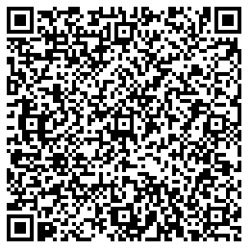  Кассир | Благотворительный фонд «Сохранение культурного наследия «Белый Ирис»
 | (наименование получателя платежа)
 | 7721486189 |  |  |  | 40703810738000004594
 | (ИНН получателя платежа) (номер счета получателя платежа)
 | ПАО Сбербанк |  |  |  |  |  |  | БИК |  | 044525225
 | (наименование банка получателя платежа)
 | Номер кор./сч. банка получателя платежа |  |  |  |  | 30101810400000000225
 | Пожертвование на уставную деятельность Фонда
 | (наименование платежа)
 | Ф.И.О. плательщика:
 | Сумма платежа: _________ руб. _____коп. Сумма платы за услуги: _______ руб. _____коп
 | Итого ______________ руб. ______ коп. “______”_____________________ 20___г.
С условиями приема указанной в платежном документе суммы, в т.ч. с суммой взимаемой платы за услуги банка
ознакомлен и согласен.
Подпись плательщика
Квитанция  Кассир | Благотворительный фонд «Сохранение культурного наследия «Белый Ирис»
 | (наименование получателя платежа)
 | 7721486189 |  |  |  | 40703810738000004594
 | (ИНН получателя платежа) (номер счета получателя платежа)
 | ПАО Сбербанк |  |  |  |  |  |  | БИК |  | 044525225
 | (наименование банка получателя платежа)
 | Номер кор./сч. банка получателя платежа |  |  |  |  | 30101810400000000225
 | Пожертвование на уставную деятельность Фонда
 | (наименование платежа)
 | Ф.И.О. плательщика:
 | Сумма платежа: _________ руб. ______ коп. Сумма платы за услуги: ____ руб. ____коп.
 | Итого ___________ руб. _____ коп. “________”________________________ 20___г.
С условиями приема указанной в платежном документе суммы, в т.ч. с суммой взимаемой платы за услуги банка
ознакомлен и согласен.
Подпись плательщика

